Муниципальное бюджетное дошкольное образовательное учреждение детский сад № 2 «Ромашка»

Методическая разработка
Театральные инсценировки
для семейных постановок
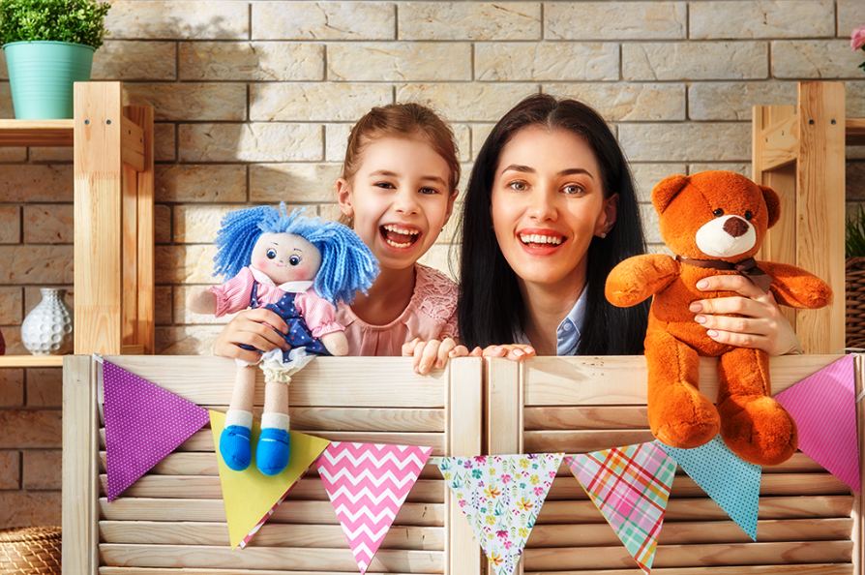

Разработчики:
Воспитатель Фесенко Е.Г.
Учитель-логопед Брагина И.А.

г. Приморско-Ахтарск
2019 г.
Уважаемые родители!
Данный сборник театральных инсценировок предназначен для совместной театрализованной деятельности детей и родителей дома.
Сценки для детей в качестве домашнего досуга - это всегда интересно, полезно, креативно. Инсценировки сказок, стихотворений, потешек, песенок помогут развить у детей артистизм, обеспечить выход эмоциям.
Театрализованные постановки помогают решать многие актуальные проблемы в воспитании дошкольника: формирование правильного эстетического вкуса; развитие коммуникативных способностей; влияние на развитие речи, памяти, внимания, воображения.
Дети любят сами перевоплощаться в любимых героев и действовать от их имени в соответствии с сюжетами сказок, мультфильмов, детских спектаклей.
Участие в подготовке и проведении совместных сценок вовлечет ребятишек в творческий процесс и укрепит уверенность в себе, позволит проявить самостоятельность. Кроме того, даже не обладая особыми артистическими данными, короткую миниатюру можно показать во время праздника гостям и пригласить их поучаствовать.
Театр немыслим без реквизита, костюмов и декораций. Для этого вам отлично подойдут самые обычные предметы – маски (можно использовать готовые или сделать совместно с детьми), хвостики, ушки, волшебные палочки или мантии. Также можно использовать предметы из «мира взрослых», которые всегда особенно привлекательны для малышей: мамины юбки, шарфики, шляпы или папин галстук, портфель. Для инсценировки дома сказочных сценок детских кукольных спектаклей можно приобрести готовые тематические наборы персонажей кукол-перчаток, наборы «Кукольный театр на столе».
Совместная творческая работа детей и родителей над постановкой – лучшее занятие для дружной семьи.

Мини-сценки
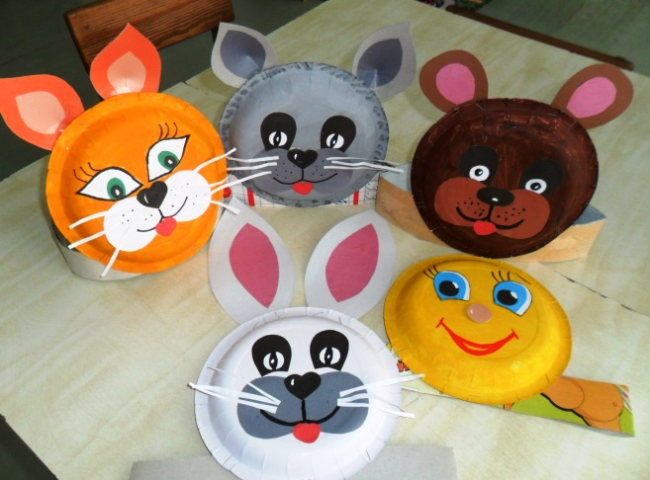
Оборудование
для мини-сценок:
шапочки-маски, мягкие игрушки, готовые тематические наборы персонажей кукол-перчаток, детали костюмов различных персонажей в соответствии
с содержанием текста.

Предлагаемые варианты:
«Жук»
Взрослый:
На лужайке, на ромашке
Жук летал в цветной рубашке.
Жук (ребенок):
Жу-жу-жу, жу-жу-жу,
Я с ромашками дружу,
Тихо по ветру качаюсь,
Низко-низко наклоняюсь.

«Ёж-чистюля»
Взрослый:
Ёж пыхтит и морщится:
Ёжик (ребенок):
Что я вам, уборщица?
Лес никак не уберу!
Соблюдайте чистоту!

«Здравствуй киса»
Взрослый:
- Здравствуй, киса! Как дела?
Что же ты от нас ушла?
Кошка:
- Не могу я с вами жить,
Хвостик негде положить.
Ходите, зеваете…
На хвостик наступаете.

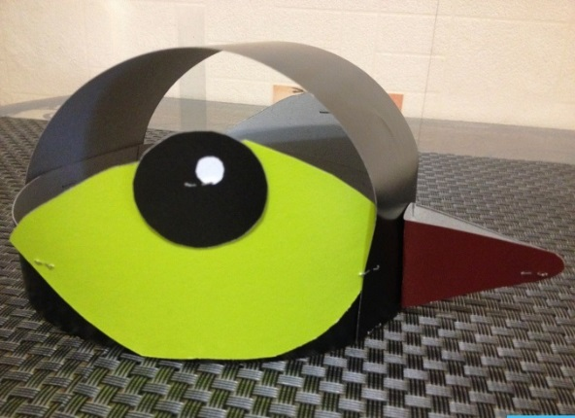
«Воробей, чего ты ждешь?»
Взрослый:
- Воробей, чего ты ждешь?
Крошек хлебных не клюешь?
Воробей:
- Я давно заметил крошки,
Да боюсь сердитой кошки.

«Ёж»
Взрослый:
Очень, еж, ты хорош,
Только в руки (в лапы) не возьмешь!
Ёж (ребенок):
Нехорош? Ну и что ж! Без иголок я – не еж!
Эту сценку можно разучить с ребенком, меняя персонажей (ребенок-еж, взрослый – волк, лиса, медведь и наоборот).

«Хозяйка и кот»
Хозяйка: Почему ты черен, кот?
Кот: Лазил ночью в дымоход.
Хозяйка: Почему сейчас ты бел?
Кот: Из горшка сметану ел.
Хозяйка: Почему ты серым стал?
Кот: Меня пес в пыли валял.
Хозяйка: Так какого же ты цвета?
Кот: Я и сам не знаю это.

«Лягушкины покупки»
Лягушка 1:
- Откуда идешь ты,
Лягушка-квакушка?
Лягушка 2:
- С базара домой,
Дорогая подружка.
Лягушка 1:
- А что ты купила?
Лягушка 2:
- Всего понемножку:
Купила ква-пусту,
Ква-соль и ква-ртошку.

«Пошла Маня на базар»
Взрослый:
Пошла Маня на базар,
Принесла домой товар.
Ребенок:
Родной матушке – платок,
Посередочке цветок.
Братьям-соколам –
По козловым сапогам,
Сестрицам –лебедицам –
Да по белым рукавицам.
(Ребенок с поклоном дарит воображаемые подарки своим близким, те их рассматривают, благодарят).
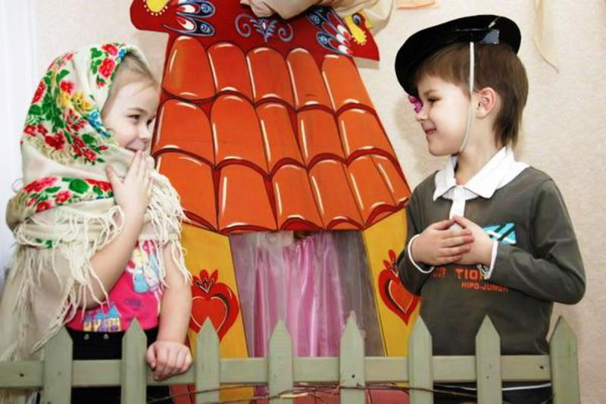

«Брусничка»
Ведущий:
Брусничка возле пня
Всем сказала:
Брусничка:
Нет меня!
Ведущий:
Оглянулась и потом
Притаилась под листом.
Солнца луч ее нашел,
Закричал:
Луч:
Нехорошо!
Обманула! Ай-ай-ай!
Эй, брусничка, вылезай!
Ведущий:
Покраснела ягода и сказала:
Брусничка:
Ябеда!

«Муравей»
Стрекоза: Муравей, постой, постой.
Почему спешишь домой?
Муравей: Что не видишь, стрекоза,
Надвигается гроза.
Если я спешу домой,
Будет дождик проливной.
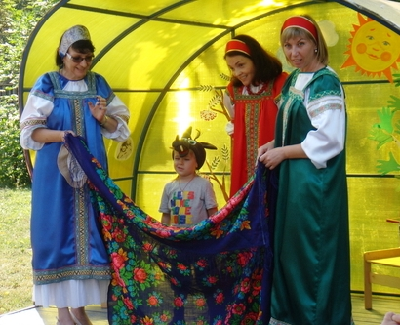
«Обновка»
Ведущий: Кто купил в горошек ситцу?
Дочка: Папа – вот кто!
Ведущий: Сшила что за мастерица?
Дочка: Мама – вот кто!
Ведущий: Кто в обновку нарядится?
Чья дочурка, баловница?
Дочка: Маша – вот кто!

«Дунюшка»
Мама:
«Дунюшка, вставай, уже день занимается».
Дочка:
«Пусть занимается, у него до вечера много дел».
Мама:
Вставай, Дунюшка, уже солнышко всходит.
Дочка:
Пусть всходит, ему далеко бежать.
Мама:
Вставай, Дунюшка, уже каша готова.
Дочка:
Матушка, да я уже за столом сижу!

«Про иностранные языки»
Ведущий: Щенок, котенок, поросенок учатся читать. Каждый свою книжку взял. И котенок прочитал...
Котенок: Мяу, мяу! Это ма-ма.
Щенок: Неправильно ты прочитал. Здесь написано гав-гав.
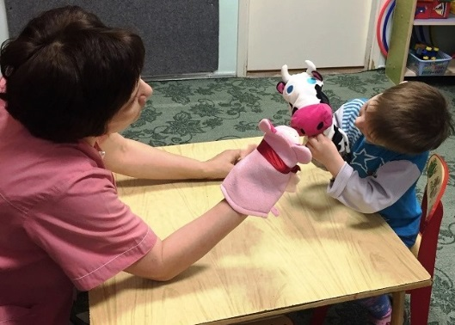
Это точно ма-ма.
Поросенок: Я прочту по букварю.
В нем написано хрю-хрю.
Это значит ма-ма.
Ведущий:
Вы скажете: «Запутались в словах?»
Все участники (хором):
Вся сила в иностранных языках!

«Волк и лиса»
Ведущий:
Серый волк в густом лесу
Встретил рыжую лису.
Волк: Лисавета, здравствуй!
Лиса: Как дела, зубастый?
Волк: Ничего идут дела.
Голова еще цела.
Лиса: Где ты был?
Волк: На рынке.
Лиса: Что купил?
Волк: Свининки.
Лиса: Сколько взяли?
Волк: Шерсти клок,
Ободрали правый бок,
Хвост отгрызли в драке!
Лиса: Кто отгрыз?
Волк: Собаки!
Лиса: Сыт ли, милый куманек?
Волк: Еле ноги уволок!

«Кошка»
Взрослый:
Кошка, как тебя зовут?
Кошка:
- Мяу!
Взрослый:
- Стережёшь ты мышку тут?
Кошка:
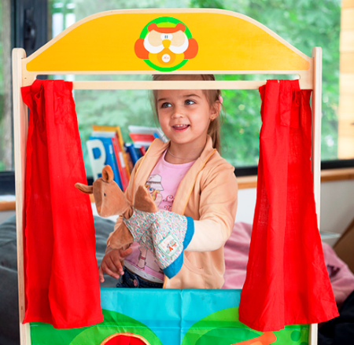
- Мяу!
Взрослый:
Хочешь молока?
Кошка:
- Мяу!
- Мяу!
Взрослый:
- А в товарищи щенка?
Кошка:
- Фрр!!!»
Инсценировки по знакомым произведениям
«Великан и мышь»
(А.Фронденберг)
Оборудование: элементы костюмов врача (можно использовать атрибуты из детского набора «Больница», великана (на ваше усмотрение: рубашка, штаны).
Взрослый:
Тсс... Тихо! Слушайте, ребята! Жил великан один когда-то.
Во сне вздохнул он что есть силы. И мышь живую проглотил...
Бедняга побежал к врачу.
Великан:
Я мышку съел, я не шучу! Помилуйте, какие шутки,
Она пищит в моем желудке!
Взрослый:
Был врач умнейший человек. Он строго глянул из-под век...
Врач:
Откройте рот, скажите: А-а-а. Живую мышь? Зачем? Когда?
Великан: Сейчас!
Врач: Так что же вы сидите? Идите, кошку проглотите!
Взрослый: Вот и сказочке конец, а кто слушал – молодец!
«Лиса, петух и медведь»
(по сюжету русской народной сказки)
Оборудование: маски-шапочки или вязаные куклы-перчатки лисы, медведя, петушка.
Взрослый:
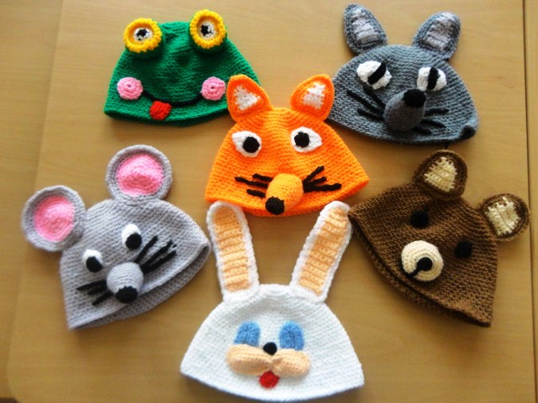
Лиса, лисонька-лиса,
Шубка очень хороша!
Рыжий хвост, хитры глаза.
Лиса (ребенок):
Люблю курочек – да-да!
Взрослый:
Петя, Петя-петушок!
Золоченый гребешок!
Как увидишь ты зарю,
Закричишь
Петушок (ребенок):
«Ку-ка-ре-ку!»
Взрослый:
Неуклюжий, косолапый
Ходит по лесу медведь.
Если спросят, что он любит,
Скажет
Медведь (ребенок):
Меду - бы поесть!
«Кузнечик»
(А.Апухтина)
Оборудование: (по выбору) шапочки-маски, театр картинок или детали костюмов персонажей (усики, рожки, крылышки, шарф-накидка).
Рассказчик:
Выскочил кузнечик из травы на кочку.
Постучал кузнечик звонким молоточком.
Кузнечик:
Молоточек тук да тук! Кто травинку клонит?
Лезет жук, лезет жук, охает и стонет!
Жук:
Ох, кузнечик, выручай, хоть просить неловко!
Сам не знаю где и как лопнула подковка.
Без подковки мне не жить, так пекут мозоли.
Ни работать, ни ходить, хоть кричи от боли!
Кузнечик:
Это дело не беда! Подними-ка ногу!
Молоточек тук да тук!
Получай подковку, жук!
Комарик:
Я, комар, несчастней всех, прямо сбился с толку!
Поломал я, как на грех, острую иголку!
Кузнечик:
Пусть меня не просит тот, кто чужую кровь сосет!
Ты из кузницы моей убирайся поскорей!
Сороконожка:
Ой, кузнечик, помоги!
Ножка треснула немножко.
Я осталась без ноги, вот беда какая!
Кузнечик:
Ножка ножкой, но какая?
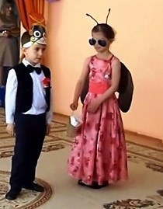
Сороконожка:
Кажется, сороковая.
Рассказчик:
Тук-тук, тук да тук!
Это дело добрых рук.
Ножка целая опять.
Сороконожка:
Можно больше не хромать!
Все дружно:
Молоточек вновь играет,
Наковаленка поет!
Всем кузнечик помогает,
Быстро помощь подает!
«Кто как считает?»
(М.Карим)
Оборудование: театр картинок: картинки-персонажи дети рисуют с родителями.
Петух: Я всех умней!
Ведущий: Кричал петух.
Петух: Умею я считать до двух!
Хорек: Подумаешь!
Ведущий: Ворчит хорек.
Хорек: А я могу до четырех!
Жук: Я — до шести!
Ведущий: Воскликнул жук.
Паук: Я — до восьми!
Ведущий: Шепнул паук.
Тут подползла сороконожка.
Сороконожка: Я, кажется, умней немножко
Жука и даже паука —
Считаю я до сороки.
Уж: Ах, ужас!
Ведущий: Ужаснулся уж.
Уж: Ведь я ж не глуп,
Но почему ж
Нет у меня ни рук, ни ног,
А то и я считать бы смог!
Ученик: А у меня есть карандаш.
Ему что хочешь, то задашь.
Одной ногой умножит, сложит,
Все в мире сосчитать он может!

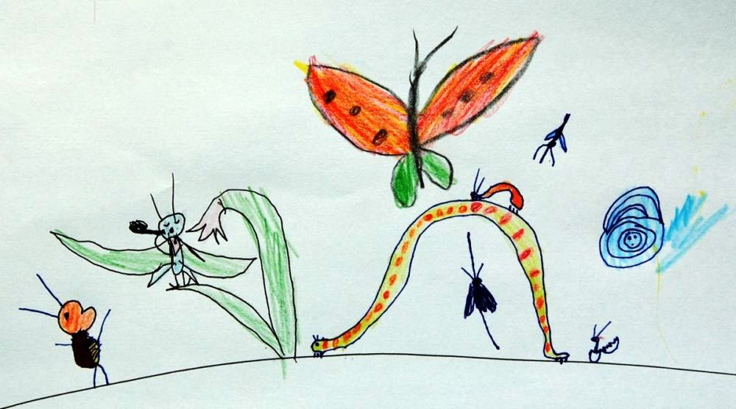

«Страшный зверь»
(В. Семерина)
Оборудование: маска-шапочка кота.
Взрослый: Прямо в комнатную дверь
Проникает страшный зверь!
Кот: У него торчат клыки
И усы топорщатся.
Мальчик: У него горят зрачки —
Испугаться хочется!
Кот: Хищный глаз косится,
Шерсть на нем лоснится...
Взрослый: Может, это львица?
Может быть, волчица?
Глупый мальчик крикнул:
Мальчик: Рысь!!!
Взрослый: Храбрый мальчик крикнул:
Мальчик: Брысь!!!

«Мышка-хвастунья»
(по сюжету сказки народов Приамурья))
Оборудование: по выбору: шапочки-маски, мягкие игрушки, готовые тематические наборы персонажей кукол-перчаток, детали костюмов персонажей.
Ведущий: Одна Мышка гуляла в лесу и встретила там Олененка с золотыми рожками.
Мышка: Подари мне твои золотые рожки.
Ведущий: Попросила у Олененка Мышка.
Олененок: Зачем тебе мои золотые рожки? Они будут тебе мешать.
Ведущий: Ответил Олененок.
Мышка: Ты - жадина, жадина!
Ведущий: Стала дразнить Олененка Мышка.
Олененок: Я не жадный.
Ведущий: Ответил Олененок и надел на голову Мышки свои золотые рожки.
Мышка обрадовалась и побежала всем показывать, какое украшение у нее на голове. Она так торопилась, что даже позабыла поблагодарить Олененка.
Когда Мышка увидела своих подружек, то стала хвастаться перед ними.
Мышка: Я лучше всех, я богаче всех, я не буду с вами, серыми, дружить.
Ведущий: Вдруг из-за куста выпрыгнул Кот. Все простые мышки быстро попрятались в свои норки, а Мышка с золотыми рожками застряла. Кот набросился на нее и съел.
Остались лежать на траве только золотые рожки. Пришел Олененок и надел их снова себе на голову.
Олененок: Вот как плохо быть хвастливым.
Ведущий: Вздохнул Олененок и покачал золотыми рожками.
«Стрекоза и муравей»
(по сюжету басни И.Крылова)
Оборудование: маски-шапочки, элементы костюмов муравья, стрекозы.
Рассказчик:
На лугу меж двух полей
Под раскидистым осотом
В муравейнике высоком
Жил трудяга-муравей.
Муравей (тащит гусеницу):
То тяну… а то толкаю…
Но ведь толстая какая!
Что-то больно тяжела!
Стрекоза:
Брось ее и все дела!
Ты, я вижу, притомился!
Чем возиться целый день,
Лучше б с нами веселился!
Муравей:
А работа?
Стрекоза (беззаботно):
Подождет!
Муравей (осуждающе):
Нет, так дело не пойдет!
Кто зимой быть сытым хочет,
Тот о том с весны хлопочет.
Рассказчик:
Попрыгунья Стрекоза
Лето красное пропела;
Оглянуться не успела,
Как зима кати́т в глаза.
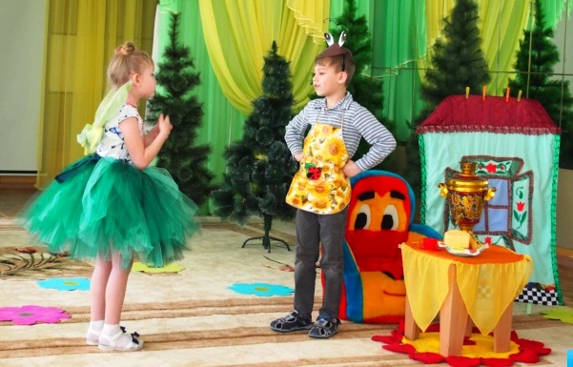
Помертвело чисто поле;
Нет уж дней тех светлых боле,
Как под каждым ей листком
Был готов и стол и дом.

Все прошло: с зимой холодной
Ну́жда, голод настает;
Стрекоза уж не поет:
И кому же в ум пойдет
На желудок петь голодный!
Злой тоской удручена,
К Муравью ползет она.
Стрекоза (жалобно):
Не оставь меня, кум милой!
Дай ты мне собраться с силой
И до вешних только дней
Прокорми и обогрей!
Муравей:
Кумушка, мне странно это:
Да работала ль ты в лето?
Стрекоза (восторженно):
В мягких муравах у нас
Песни, резвость всякий час,
Так, что голову вскружило.
Муравей (осуждающе):
А, так ты…
Стрекоза:
Я без души
Лето целое все пела.
Муравей:
Ты все пела? Это дело:
Так поди же, попляши!

«Вершки и корешки»
(по сюжету русской народной сказки)
Оборудование: шапочка-маска медведя, детали костюма мужика (штаны, рубашка, пояс, кепка).
Рассказчик:
Близ деревни в темной чаще
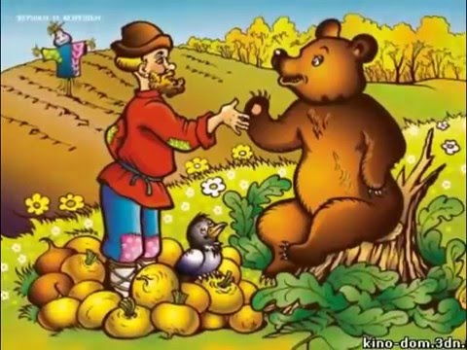
Очень страшный жил медведь.
То корову в лес утащит,
То начнет в ночи реветь.
Медведь:
Я Медведь – хозяин леса!
Что хочу, то ворочу.
На любой рожон полезу,
Руки-ноги оттопчу!
Рассказчик:
Все медведя опасались,
Не решались в лес ходить.
Но затеял у опушки
Федор репу посадить!
Только борозду вспахал он,
Вышел из лесу Медведь.
Медведь:
Ух, расправлюсь я с нахалом,
Ну, нельзя же так наглеть!
Али ты, мужик, не знаешь,
Что моя кругом земля?
Мужик:
Не волнуйся, урожаем
Поделюсь с тобою я!
Все вершки твои по праву,
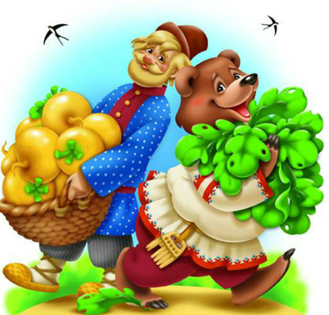
Ну а мне хоть корешки.
Медведь:
Мне слова твои по нраву!
Рассказчик:
От опушки до реки
Не страшась расправы, Федя
Землю всю перепахал.
Ну а осенью медведю
Честно всю ботву отдал.
Очень был Медведь доволен,
Но попробовав вершок,
Разбросал все в чистом поле.
Медведь:
Дай-ка мне свой корешок!
Рассказчик:
Дал мужик, куда деваться,
А Медведь, как репку съел,
Начал громко возмущаться,
Что есть мочи заревел.
Медведь:
Корешки твои-то сладки!
Обманул! Ну, погоди!
У меня свои порядки –
Больше в лес не приходи!
Рассказчик:
Но не испугался Федя.
Мужик:
Ты меня, Медведь, не трожь,
Мы ведь все-таки соседи.
Вот весной посею рожь,
Так и быть, себе в убыток
Корешки тебе отдам.
Медведь:
Ладно, прошлое забыто,
Все поделим пополам!
Рассказчик:
Так они и порешили,
В мире жили целый год,
Вместе поле сторожили
И пололи огород.
Рожь поспела, в чисто поле
К Феде вновь пришел Медведь.
Медведь:
Отдавай-ка мою долю,
Мы договорились ведь.
Мужик:
Нынче урожай немалый,
Корешков-то целый воз.
Ну, прощай! Твое отдал я,
А свое домой повез.
Рассказчик:
Хоть медведю и достались
В этот раз все корешки,
Но по вкусу оказались
Даже хуже, чем вершки.
Рассердился он на Федю,
Лошадь съел его со зла.
И у мужика с медведем
Лютая вражда пошла!

«Лиса и журавль»
(по сюжету русской народной сказки)
Оборудование: элементы костюмов лисы, журавля (сарафан или юбка с блузкой, платок, брюки, рубашка), шапочки-маски.
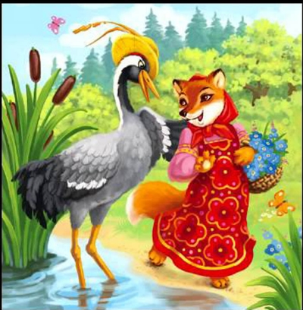
Рассказчик (взрослый):
Раньше звери в мире жили,
И встречались, и дружили.
Мы рассказ свой поведем
Про лисицу с журавлем.
Вот однажды по болоту
Шла лисичка на охоту,
Повстречала журавля.
Лиса:
Ах! Давно мечтаю я
На обед вас пригласить
И по-царски угостить.

Журавль:
Отчего же не придти.
Манной кашкой угости,
Очень мне она по нраву.
Лиса:
Постараюсь я на славу!
Жду вас завтра в три часа.
Журавль:
Буду вовремя, лиса!
Рассказчик:
День журавль не ел, не пил,
Все туда-сюда ходил –
Нагулял серьезный вид
И отменный аппетит.
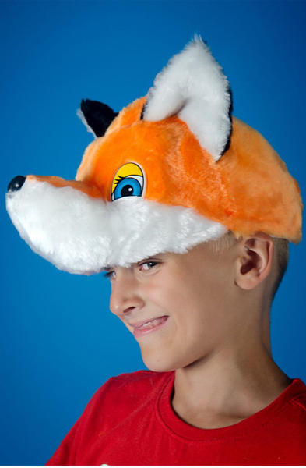
А тем временем лиса,
Покумекав с полчаса,
Наварила манной кашки,
Да размазала по чашке.
Приготовила, и вот
На обед соседа ждет.
Журавль:
Здравствуй, лисонька, мой свет!
Ну, неси скорей обед!
Чую запах каши манной.
Лиса: Угощайтесь, гость желанный!
Рассказчик:
Целый час журавль клевал,
Головой лисе кивал.
Но, хоть каши той немало,
В рот ни крошки не попало!
А лиса, хозяйка наша,
Лижет потихоньку кашу –
Ей до гостя нету дела,
Всё сама взяла и съела!
Лиса:
Вы должны меня простить,
Больше нечем угостить.
Журавль:
Что ж, спасибо и на этом.
Лиса:
Жаль, что каши больше нету.
Вы уж, кум, не обессудьте.
Да и, кстати, не забудьте –
Ваша очередь, сосед,
Звать подругу на обед!
Рассказчик:
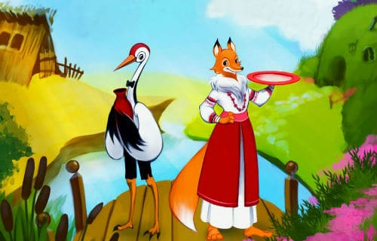
Затаил журавль обиду.
Хоть и вежлив был он с виду,
Но задумал он лисицу
Угостить как птица птицу!
Приготовил он кувшин
С горлышком длиной в аршин,
Да налил в него окрошки.
Но ни миски и ни ложки
Он для гостьи не припас.
Лиса: Тук-тук-тук!
Журавль:
Сейчас, сейчас!
Здравствуй, милая соседка,
Ты совсем не домоседка.
Проходи, за стол садись,
Угощайся, не стыдись!
Рассказчик:
Начала лиса вертеться,
Носом о кувшин тереться,
Так зайдет, потом вот так,
Не достать еды никак.
Запах угощенья дразнит,
Только лапа не пролазит,
А журавль себе клюет
И душа его поет –
Из кувшина понемножку
Съел он всю свою окрошку!
Журавль:
Ты должна меня простить,
Больше нечем угостить.
Лиса:
Нечем? Ты же сам все съел!
Обмануть меня хотел?
Вот тебе я покажу!
Всем в лесу я расскажу
Про твое гостеприимство.
Это не обед, а свинство!

Рассказчик:
Долго так они ругались,
И кусались, и бросались
Всем, что под рукой нашлось…
И с тех пор их дружба врозь!

«Кукушка и петух»
(по сюжету басни И.Крылова)
Оборудование: (по выбору) маски-шапочки, готовые тематические наборы персонажей кукол-перчаток, детали костюмов кукушки, петуха.
Кукушка (восторженно):
Как, милый Петушок, поешь ты громко, важно!
Петух (ласково):
А ты, Кукушечка, мой свет,
Как тянешь плавно и протяжно:
Во всем лесу у нас такой певицы нет!
Кукушка:
Тебя, мой куманек, век слушать я готова!
Петух:
А ты, красавица, божусь,
Лишь только замолчишь, то жду я, не дождусь,
Чтоб начала ты снова –
Отколь такой берется голосок?
И чист, и нежен, и высок!
Да вы уж родом так: собою невелички,
А песни, что твой соловей!
Кукушка:
Спасибо, кум; зато, по совести моей,
Поешь ты лучше райской птички,
На всех ссылаюсь в этом я!
(Появляется Воробей.)
Кукушка (самоуверенно):
И Воробей вот подтвердит!
Воробей:
Друзья!
Хоть вы охрипните, хваля друг дружку, –
Всё ваша музыка плоха!
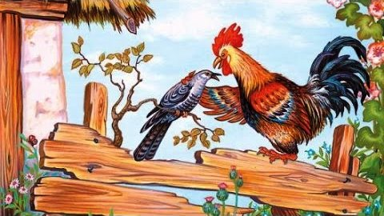
Петух:
А как же похвала?
Воробей:
Ха-ха!
Кукушка хвалит Петуха
За то, что хвалит он Кукушку!

Ворона и Лисица
Оборудование: маски-шапочки, готовые тематические наборы персонажей кукол-перчаток, детали костюмов вороны, лисицы.
Рассказчик:
Уж сколько раз твердили миру,
Что лесть гнусна, вредна; но только всё не впрок,
И в сердце льстец всегда отыщет уголок.
Вороне как-то Бог послал кусочек сыру.
На ель Ворона взгромоздясь,
Позавтракать совсем уж было собралась,
Да призадумалась, а сыр во рту держала.
Тут на беду Лиса близехонько бежала.
Вдруг сырный дух Лису остановил:
Лисица видит сыр, Лисицу сыр пленил.
Плутовка к дереву на цыпочках подходит;
Вертит хвостом, с Вороны глаз не сводит
И говорит так сладко, чуть дыша.
Лиса:
Голубушка, ах, как ты хороша!
Ну что за шейка, что за глазки!
Рассказывать, так, право, в сказке!
Какие перушки! Какой носок!
И, верно, ангельский быть должен голосок!
Спой, светик, не стыдись! Что, ежели, сестрица,
При красоте такой и петь ты мастерица, –
Ведь ты б у нас была царь-птица!
Рассказчик:
Вещуньина с похвал вскружилась голова,
От радости в зобу дыханье сперло, –
И на приветливы Лисицыны слова
Ворона каркнула во все воронье горло.
Ворона:
Кар!
Рассказчик:
Выпал сыр, и с ним была плутовка такова.
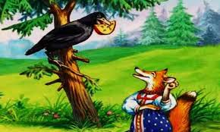

Уважаемые родители!

Благодарим вас за то, что ознакомились с подборкой театральных инсценировок для семейных постановок.
Театрализованные игры способствуют всестороннему развитию детей: развивается речь, память, целеустремленность, усидчивость, отрабатываются физические навыки (имитация движений различных животных). Кроме того, занятия театральной деятельностью требуют решительности, трудолюбия, смекалки.
Ребята учатся замечать хорошие и плохие поступки, проявлять любознательность, они становятся более раскрепощенными и общительными, учатся четко формулировать свои мысли и излагать их публично, тоньше чувствовать и познавать окружающий мир.
Театрализованные игры всегда радуют, часто смешат детей, пользуясь у них неизменной любовью. Дети видят окружающий мир через образы, краски, звуки.
А как загораются глаза малыша, когда взрослый читает вслух, интонационно выделяя характер каждого героя произведения!
Малыши смеются, когда смеются персонажи, грустят, огорчаются вместе с ними. С удовольствием перевоплощаясь в полюбившийся образ, малыши добровольно принимают и присваивают свойственные ему черты.
Разнообразие тематики, средств изображения, эмоциональность театрализованных игр дают возможность использовать их в целях всестороннего воспитания личности.
Надеемся, что наш сборник поможет разнообразить ваш семейный досуг, а совместная творческая работа детей и родителей над постановкой инсценировок будет способствовать сплочению семьи.

Юридический адрес:
Муниципальное бюджетное дошкольное образовательное учреждение детский сад №2 «Ромашка».
Адрес: 353865, Российская Федерация, Краснодарский край, Приморско-Ахтарский район, г. Приморско-Ахтарск, улица Чапаева, дом 97/1, улица Октябрьская, дом 122.
Телефон: 8 (86143) 30837
Cайт ДОУ: http://mbdou2.pr-edu.ru/

